嘉義縣中興國民小學
111學年度雙語國家政策－口說英語展能樂學計畫
國民中小學英語日活動成果報告表
活動名稱 | 國際學伴相見歡暨闖關活動 |  | 辦理日期 | 12月1日
辦理地點 | 櫻之道、林家古厝 |  | 參加人數 | 60人
成果摘要-活動內容介紹及特色說明  (列點說明) | ＊前往活動地點的路途中，大小學伴執行任務並互動，以便通  過闖關活動。  ＊英語闖關問題共有二：  (1)路途中看到的顏色What colors do you see?  (2)路途中看到的事物What do you see? (animals, plants)
檢討或建議事項 | 除了六年級外，其他年級對於第一次與大學伴見面有些生澀，以至於互動沒有想像中的好。如再進行活動前，增加小小熟悉彼此的遊戲，應可增加彼此的互動性。
照片說明（4-10張）
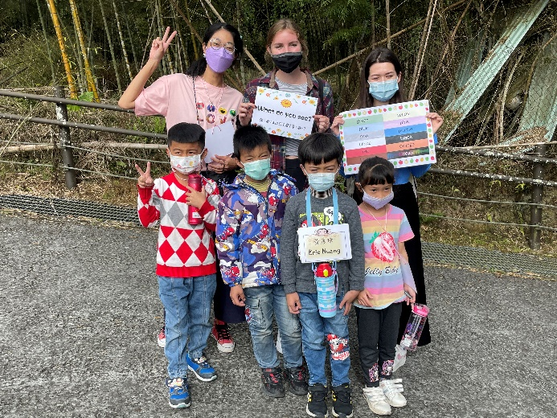 |  | 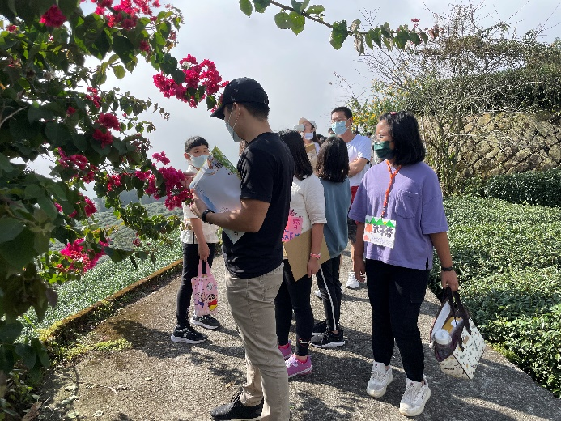
大小學伴沿路執行任務之情形 |  | 大小學伴沿路執行任務之情形
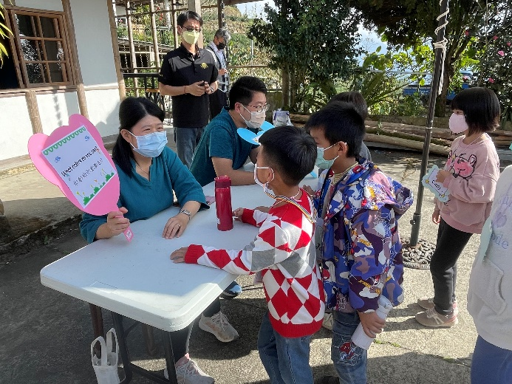 |  | 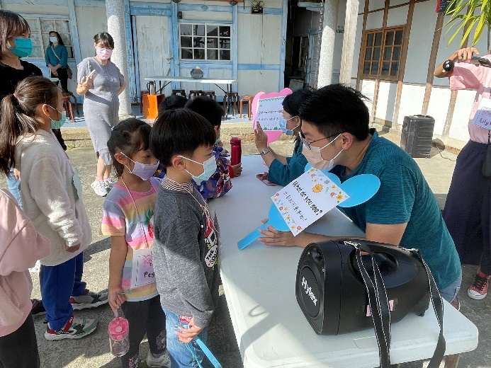
小學伴英語闖關之情形 |  | 小學伴英語闖關之情形
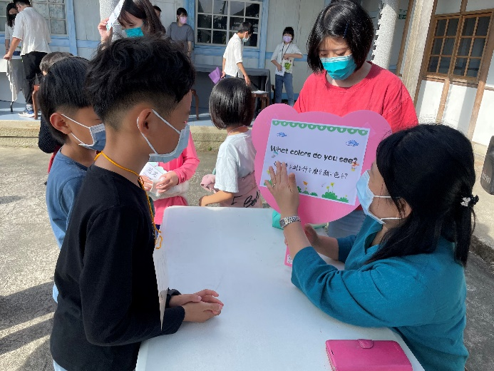 |  | 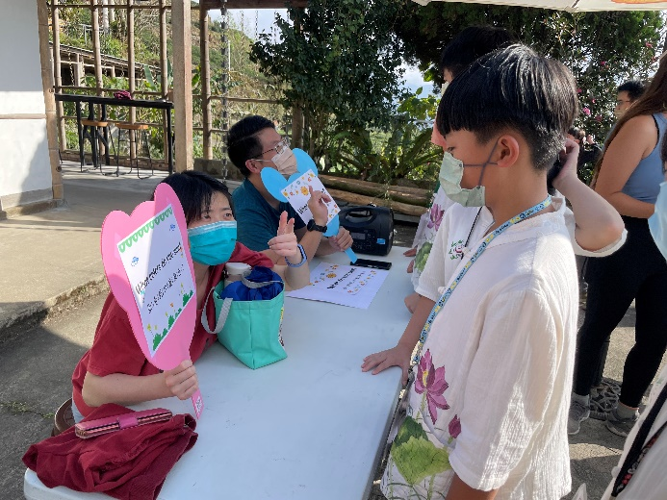
小學伴英語闖關之情形 |  | 小學伴英語闖關之情形
(表格不夠，請自行增列）

